Índex

-Explicació del projecte d’empresa ..............pg.2

-Publicitat..................................pg.3 i 4

-Aprovisionament.................................pg.5

-Elaboració del producte final............pg.6, 7 i 8

-Càlcul de costos...........................pg.9 i 10

-Decisions prèvies ala venda....................pg.11

-Explicació de la venda.........................pg.12

-Valoració final................................pg.13

**Explicació del projecte**

**de l’ empresa**

La nostra empresa es diu IFE.

Vam decidir crear l’empresa per guanyar beneficis.

El primer que vam fer va ser la publicitat, després vam anar al **Alcampo**a comprar el material per elaborar les galetes i els sabons, llavors quan vam tenir el material va tocar elaborar-los.

Quan vam tenir les galetes i els sabons vam muntar la paradeta i ens vam posar a vendre.

Al final vam fer un càlcul del benefici.

Publicitat

El primer que vam fer per al nostre projecte d’empresa va ser dissenyar una campanya publicitària.

Una bona campanya publicitària ha de captar l’atenció dels possibles clients i informar-los de les condicions de venda: producte, lloc, horari...

Així doncs, vam dissenyar el següents cartells



Aprovisionament

**L’aprovisionament significa obtenir recursos o matèries primeres necessàries per fabricar un producte.**

Per fer les galetes vam comprar: essència de vainilla, farina, llapis pastisser, paper de plata, pals, fondant, bossa zip i mantega.

Per fer els sabons vam comprar: glicerina, essències, roses, lavanda, romaní i colorants.

I per últim, per la paradeta vam comprar: fulls, cartolines, paper de cel·lofana, cintes, bosses.

Per les galetes ens vam gastar 18,26 €.

Per els sabons ens vam gastar 48’76€.

Per la paradeta ens vam gastar 7’63€.

Elaboració del producte final

Ingredients per les galetes:

-1kg 120g de farina

-800g de mantega a temperatura ambient

-4 cullerades d’essència de vainilla

-480g de sucre

-fondant de colors per decorar

-Preparació

**1-**En un bol gran barregem amb una espàtula de fusta la mantega amb el sucre.

**2-**Afegim l’essència de vainilla.

**3-**incorporem la farina, passant-la per un colador i ho barregem tot molt bé.

**4-**Anirem posant trossos de massa entre dos papers de forn, i ho aplanarem amb el corró, per a que quedin làmines. Haurà de tenir el gruix de mes o menys d’1cm.

**5-**Ho posarem a la nevera uns 20 minuts per a que es refredi.

**6-**Amb els talladors anirem tallant galetes, mirant d’aprofitar la massa al màxim.

**7-**La massa que sobri quan haguem tallat les galetes de les làmines, la tornarem a aplanar i tallarem més galetes, fins acabar-la.

**8-**Ho col·locarem tot en paper de fornejar sobre la safata de forn i les anirem coent, per tongades. S’han de fornejar amb el forn preescalfat a 180°, durant uns 12 minuts. Quan veiem que les vores de les galetes comencen a daurar-se les trèiem (no les deixem més encara que les veiem toves, ja que s’endureixen quan es refreden).

**9-**Les deixem refredar en una reixeta.

Decoració:

**1-**Posem el paper de forn sobre la taula.

**2-**Amb les mans netes el fondant i aplanem amb el corró

**3-**Tallem el fondant amb els talladors o li donem la forma que més ens agradi amb les mans.

**4-**Deixem assecar.

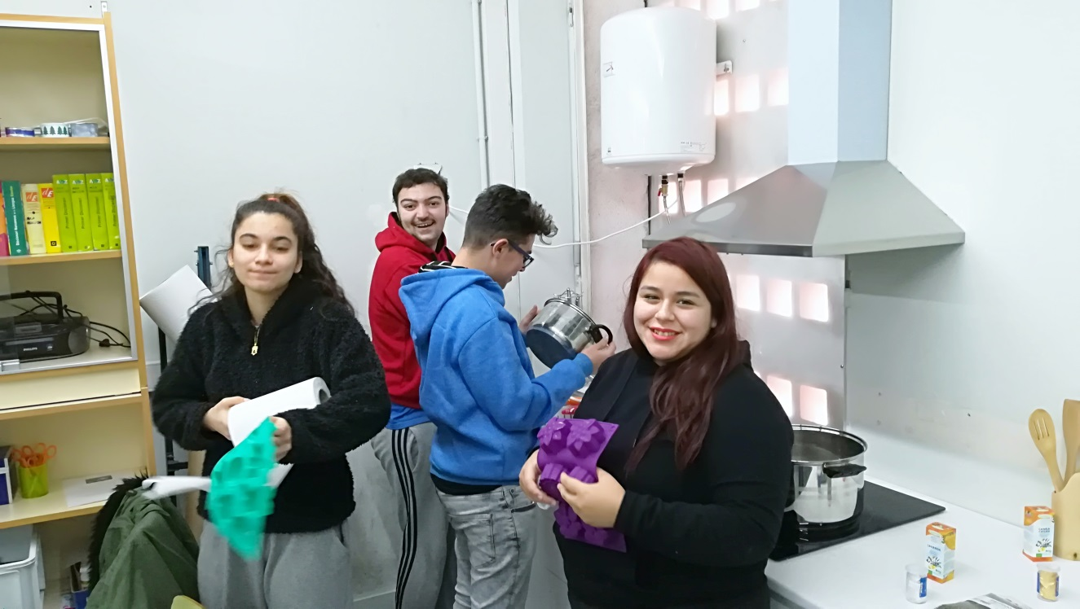

Ingredients per els sabons:

-Glicerina

-Essència

-Herbes aromàtiques

-Colorant

Elaboració:

**1-**Tallem la glicerina, amb el ganivet i la fusta, a trossos petits per a que es fongui més fàcilment

**2-**Posem la glicerina al bany Maria fins que es fongui (hem d’anar remenant).

**3-**Retirem del foc i afegim les essències, el colorant i les herbes.

**4-**Aboquem les glicerina dins dels motlles.

**5-**Quan estigui fred desemmotllem.

Càlcul de costos

Després d´haver comprat la matèria primera vam haver de realitzar un càlcul de les despeses que ens va suposar, així dons vam obtenir un cost total de 48’76€ en relació als sabons de 18’26€ referents a les galetes i finalment 7’63€ corresponents a productes necessaris per al conjunt de la parada amb la finalitat de facilitar el càlcul final, vam decidir repercutir aquest 7’63€ en dues parts, una d’elles corresponents als sabons i l’altra a les galetes.

Així,

7’63€/2 =3’815

Per simplificar , vam repercutir 3’81€ els sabons i 3’82€ les galetes.

D’aquesta manera,

48’76€+3’81=52’57€ total sabons

18’26€+3’82€=22’08€ total galetes

Ates que: preu de venda=cost unitari del producte+ marge de benefici, vam dividir els imports totals dels sabons i galetes entre el nombre de sabons i galetes que vam obtenir.

Un cop obtingut el cost unitari vam aplicar un marge de benefici que vam considerar adient i així vam decidir els diferents preus de venda.

En una empresa real hagués calgut afegir-hi l’import corresponent a les nostres hores treballades, a despeses de local, factures, impostos...

No obstant, no hem repercutit aquets costos en el preu de venta final, ja que en el nostre cas no es tractava de despesa reals.

Finalment vam vendre els sabons a 1, 2 i 3€ segons la mida i les galetes a 0’50,1 i 1’50 segons el tipus.

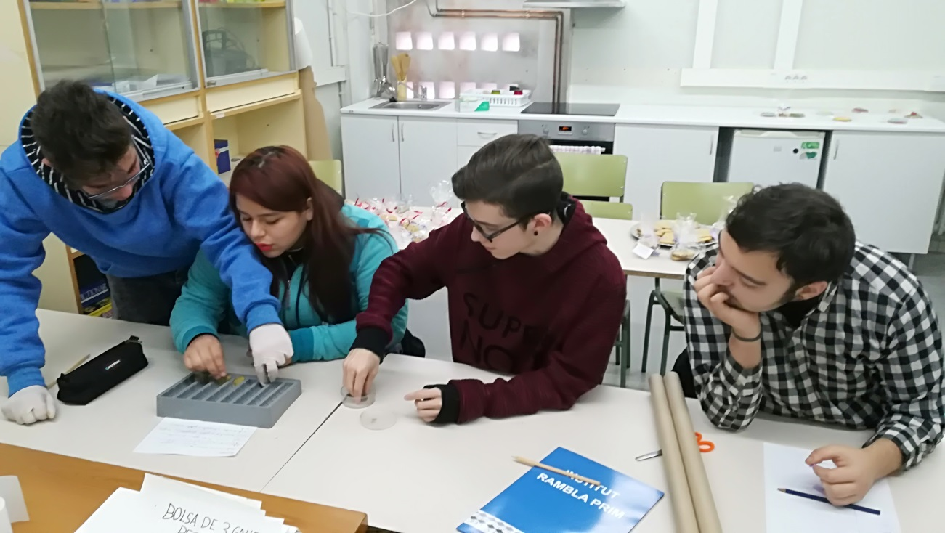

Decisions prèvies a la venda

Els preus els vam decidir en funció de la despesa del material i a partir d’uns càlculs previs.

Vam posar dues taules una mica separades i després vam decidir que el més car i vistós aniria davant i el més barat darrera.

Les galetes decorades eren les mes cares, i com que eren les més atractives van anar al davant, per contra, les més petites i sense decorar anirien darrera. Pel mateix motiu, els sabons més cars anirien a l’esquerra i els més barats anirien a la dreta.

Per a l’organització dels diners vam utilitzar un distribuïdor de monedes, i vam aconseguir tenir canvi gràcies a alguns professors que ja havien pagat.

Per últim, vam embalar els productes com si fossin regals amb paper de cel·lofana i amb cintes de colors.

Explicació de la venda

La venda va anar molt bé. Vam vendre moltes coses, vam recuperar els diners que havíem gastat a la compra i vam obtenir beneficis de 95€ que, descomptant els costos ens donen un resultat de21’35€. Una part d’aquest benefici la destinarem a reinversió empresarial i amb l’altra part vam comprar ingredients per fer un pica pica (el que correspondria al repartiment de beneficis d’una empresa real).

Venent m’ho vaig passar molt bé i a més, considero que van venir molts clients.

La majoria de compradors eren professors, els alumnes no és van animar a comprar perquè potser no tenien recursos suficients.

Valoració final

El projecte ha estat molt bé i ha sigut una activitat molt elaborada i molt divertida però crec que els alumnes haurien de comprar més.

Ens van comprar moltes coses però la majoria eren professors i m’agradaria que els alumnes s’animessin a comprar i posar menys qualitat i més quantitat. En relació les galetes hauríem de vigilar més perquè no es cremin, i en relació als sabons hauríem de fer més sabons grans.

La següent paradeta m’agradaria que fos de pastisseria o una paradeta de cosmètica. També podríem fer un gerro amb confeti i cola blanca.